张维为：科学革命的密码

张维为 [这就是中国](javascript:void(0);)

**这就是中国**

微信号 mhshHome

功能介绍 东方卫视《这就是中国》节目官方账号 每周一晚22:00东方卫视播出

2022-02-08[原文](https://mp.weixin.qq.com/s?__biz=MzA5NTI5ODk3NA==&mid=2651176718&idx=1&sn=5ce5ca184df8a67b1cb8b303feab80e4&chksm=8bb06bffbcc7e2e93435bb6666ed496e46f25623bc04c85bc25af42bcd9797892e8116bc1632&scene=27#wechat_redirect&cpage=6) 发表于

收录于合集

点击上方“蓝字”，发现更多精彩。

**让我们一起读懂中国，读懂世界**

关注科学技术发展史的朋友可能都听说过“李约瑟之问”，大意的内容就是科学技术革命为什么没有能够发生在中国，而是发生在欧洲呢？很多人尝试着给出答案，但很多答案都是关于西方可能更加优越、更加地先进，是这样吗？

三年前，我们《这就是中国》节目刚开播不久，我们讨论过一个话题：为什么中国历史上是远远领先欧洲的，但后来落伍了？欧洲究竟是靠什么赶上并超过了中国？

**为什么中国历史上**

**领先于欧洲后来却落伍？**

**我当时说了三个主要的原因：一是战争。**如果我们从16世纪算起的话，可以说欧洲很长时间内都在打仗，从四、五百个国家开始，打到最后剩下了二、三十个国家。据统计，从1500年到1799年，欧洲主要国家多数时间内都卷入了大规模的战争，西班牙是81%的时间卷入，英国是53%的时间卷入，法国是52%的时间卷入。但是坏事变成“好”事，当然这个“好”是打上引号的。欧洲国家是付出了非常惨重的代价之后，包括大量的死亡、无数的破坏，一些主要的欧洲国家的军事实力发展起来了，社会组织能力发展起来了，科技实力也发展起来了。然后它们就开始到处打别人，建立海外殖民地，大量掠夺别人的财富和资源。

**第二个原因是金融。**那些从东方贸易中发了财的威尼斯的商人，还有一些其它地方的商人，开始投资战争，资助了欧洲内部的战争和外部的许多战争，这个传统后来也在荷兰、在英国得到进一步的延续。此外，尽管中国当时是世界最大的经济体，但中国缺少贵金属，从明朝开始我们的货币供应开始依赖白银，患上了对西班牙控制的美洲白银的“依赖症”。也就是中国的货币供应，取决于外部世界提供的白银。一旦白银供应出现危机，中国社会就陷入，中国社会便陷入混乱和动荡。

**第三，是中国自己的朝廷后来妄自尊大、不思进取、闭关锁国，迷恋于中国版本的“历史终结论”，老子天下第一。**这种心态使中国对外部世界发生巨变，特别是欧洲的工业革命和科学革命几近麻木无知，最终无法应对西方列强崛起所带来的血与火的挑战。

与中国走衰，欧洲走强有关，还有一个就是英国汉学家李约瑟提出的非常尖锐的问题。李约瑟长期研究中国古代的科技发明，他说中国历史上的科技发明，往往远远超过同时代的欧洲，特别是15世纪之前更是如此，但他问了一个问题：**尽管中国古代对人类科技发展做出许多重要的贡献，但为什么近代科学和工业革命没有在中国发生？这就是著名的“李约瑟之问”或者叫“李约瑟之谜”。**

对于这个问题，许多学者都给出了自己的回答，比较有代表性的是一个，我叫做“言必称希腊”的回答，也就是说西方文明源于古希腊，这个观点今天实际上是有一些争议的，我们这里姑且不论，古希腊有一种不寻求任何实用目的的自由思想的传统，因而产生了古希腊数学这样的公理体系，这种体系又与欧洲中世纪的经院哲学喜欢刨根问底的思辨传统结合，最终产生了17世纪的牛顿力学革命，等等。相比之下，中国自古以来就是学以致用的传统，所以中国会有各种各样的技术发明，但不可能产生科学革命。

一些持这样观点的人进一步论证：我们不能只学习西方的科学技术，而且必须完全拥抱孕育了近代科学的古希腊-古罗马文明的核心要素，经历西方这样的启蒙运动，拥抱西方文明代表的科学、理性、民主、现代性等等，最终才能发展起来。

**对中国的傲慢与偏见**

**终将让西方自己后悔**

当然，今天的中国已经崛起，中国已经是在世界第四次工业革命的第一方阵。这次新冠疫情暴发，我们看到了西方疫情防控的全面的溃败，西方神话也因此而进一步走下神坛，中国普通老百姓天天都在进行中西方的对比，获得一种我称之为伟大的“心胜”：比较今天的中国和今天的西方主要国家，究竟谁更讲科学？谁更为理性？谁更拥有更高品质的民主政治？谁的国家更具有现代性？我想经过疫情防控的国际比较，多数中国人心中都有了自己的答案。坦率地讲，我们从西方学习了很多东西，现在还在学，以后还要学，但我们非常明确，这是有选择的学习。与此同时，我们的眼光早已超越了西方模式，我们看到了西方政治和社会制度，以及其它制度的许多深层次的问题。我觉得今天西方应该鼓起勇气，摆脱对中国的傲慢、偏见和愚昧。当然，如果西方选择继续保持这种傲慢、偏见和愚昧。那就是我经常讲的，我们只能把你们继续留在黑暗中了，非常同情你们，最后后悔的必然是你们，不是中国。

不久前，文一教授让我为他的新著《科学革命的密码》写几句话。我是这样写的，我说：这本著作给人带来了优秀的原创性研究成果特有的那种冲击力和震撼力。这本著作解构了西方话语关于文艺复兴和近代科学起源的主流叙事，令人信服地论证了欧洲的社会需求，特别是当时国与国之间长期的战争与军事竞争，才是近代科学发展的核心动力。文一教授旁征博引，提出了许多真知灼见，正面回答了“李约瑟之问”。我想这本著作对于我们冲破西方话语桎梏，确立中国人自己对中国和世界的主流叙事都非常有启发。

刚写完这段话，我就看到一个当时全网刷屏的一个视频，是2021年10月29日，华为公司举行了一个叫“五大军团组建成立大会”。“五大军团”分别是：煤矿军团、智慧公路军团、海关和港口军团、智能光伏军团、数据中心能源军团。

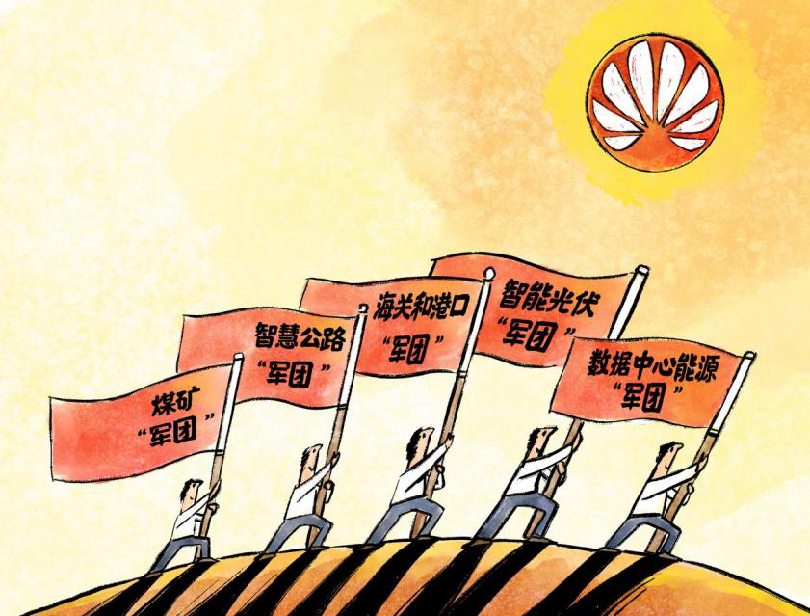

图片作者:杨仕成/人民视觉

我意识到华为公司是抓住了中国社会的一系列最紧迫的、最迫切的需求，然后把这些需求与华为的科技强项紧密地结合在一起，我想这必将为华为开辟新的广阔的前景。从一个更广的范围来看，习近平总书记已经把中华民族伟大复兴和满足中国人民追求美好生活的需求，作为中国科学革命和科技创新的最大的推动力，以今天中国的财力、人力、物力、国力，我们具备前所未有的充沛的条件，推动中国的科学革命和科技事业实现跨越式地发展。

这里我想引用一下，当时华为创始人任正非那天对他的“五大军团”出征将士所说的一番话，他讲得很精彩。“我认为和平是打出来的，我们要用艰苦奋斗、英勇牺牲，打出一个未来30年的和平环境，让任何人都不敢再欺负我们，我们在为自己，也在为国家，为国舍命，日月同光，凤凰涅槃，人天共仰！好，谢谢大家！

（本节目播出于2022年2月7日）

**讲中国故事，讲我们的故事**

**东方卫视《这就是中国》**

**每周一晚22：00**

**点击下方名片关注公众号**

**解锁更多精彩内容**



### 精选留言

用户设置不下载评论